**LAPORAN TUGAS BESAR**

**Pemanfaatan Algoritma Greedy dalam Aplikasi Permainan “Overdrive”**

Ditujukan untuk memenuhi salah satu tugas besar mata kuliah IF2211 Strategi Algoritma pada Semester II Tahun Akademik 2021/2022

Disusun oleh:

**Saul Sayers (K2)**  **13520094**

**Patrick Amadeus Irawan (K2) 13520109**

**Rania Dwi Fadhilah (K3) 13520142**

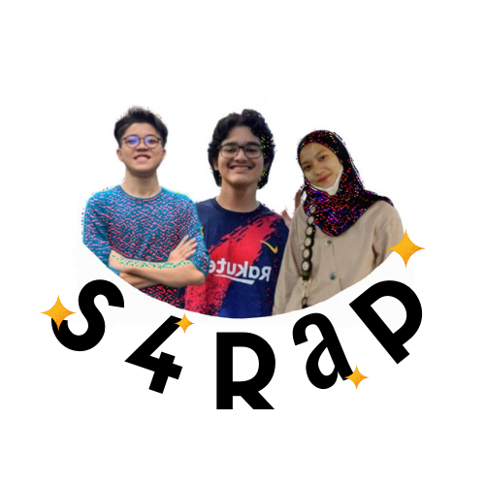

**PROGRAM STUDI TEKNIK INFORMATIKA**

**SEKOLAH TEKNIK ELEKTRO DAN INFORMATIKA**

**INSTITUT TEKNOLOGI BANDUNG**

**BANDUNG**

**2021**

## DAFTAR ISI

**DAFTAR ISI i**

**BAB I DESKRIPSI TUGAS 1**

**BAB II LANDASAN TEORI 5**

**BAB III APLIKASI STRATEGI *GREEDY* 9**

**BAB IV IMPLEMENTASI DAN PENGUJIAN 15**

**BAB V KESIMPULAN DAN SARAN 27**

I. Kesimpulan **28**

II. Saran **28**

**REFERENSI ii**

## BAB I

## DESKRIPSI TUGAS

## BAB II

## LANDASAN TEORI

## BAB III

## APLIKASI STRATEGI *GREEDY*

## BAB IV

## IMPLEMENTASI DAN PENGUJIAN

## BAB V

## KESIMPULAN DAN SARAN

1. **Kesimpulan**
2. **Saran**

## REFERENSI